檢測單位
檢測日期 |  | 檢測人員
檢測肉品種類 |  | 肉品來源(廠商)
檢測結果 | □合格(T、C區皆出現紅線) □不合格(只有一條紅線)
檢測結果照片-試紙及肉品
(範例)
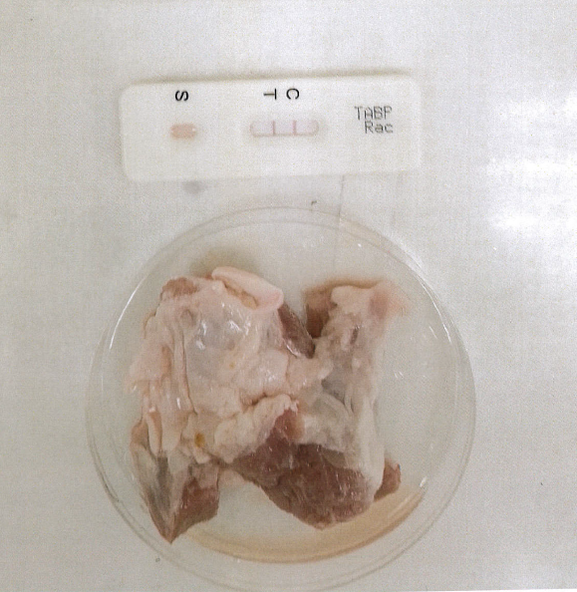
萊克多巴胺(RAC)快速檢測紀錄表
檢測人員簽章: 單位主管簽章:

